ПО РЕЗУЛЬТАТАМ
2011 – 2012 УЧЕБНОГО ГОДА
МУНИЦИПАЛЬНОГО ОБЩЕОБРАЗОВАТЕЛЬНОГО
УЧРЕЖДЕНИЯ ГИМНАЗИИ
ПАВЛОВО-ПОСАДСКОГО МУНИЦИПАЛЬНОГО РАЙОНА МОСКОВСКОЙ ОБЛАСТИ

Директор гимназии
Стебелева Любовь Александровна

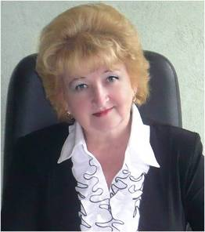
Уважаемые родители обучающихся гимназии!
Уважаемые жители Павлово-Посадского муниципального района!
Прочитав этот отчет, Вы узнаете о нашем образовательном учреждении, о традициях нашей гимназии, о том, как прошел 2011-2012 учебный год, о наших достижениях и пока не разрешенных проблемах, об условиях обучения и воспитания, которые созданы в гимназии для детей. Мы представим Вам программы обучения и перечень дополнительных образовательных услуг, предоставляемых нашим образовательным учреждением.

В отчете представлена информация об основных результатах функционирования гимназии в 2011-2012 учебном году и перспективах ее развитии до 2015 года. Надеемся, это будет интересно и нашему учредителю, и местной общественности, и социальным партнерам, и органам местного самоуправления, определяющим роль каждого образовательного учреждения в образовательном пространстве района и города.
Ученикам гимназии обсуждение отчета позволит стать равноправными участниками школьной жизни.
Обеспечивая информационную открытость нашего образовательного учреждения посредством публичного отчета, мы надеемся на увеличение числа социальных партнеров, и повышения эффективности их взаимодействия с образовательным учреждением.
С уважением

Директор гимназии Стебелева Любовь Александровна.
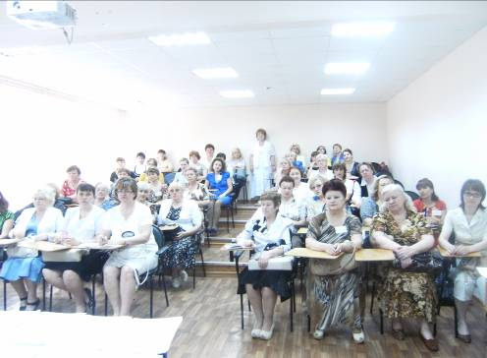

1.Общая характеристика общеобразовательного учреждения и условий его функционирования.

Муниципальное общеобразовательное учреждения гимназия Павлово-Посадского муниципального района Московской области в соответствии с лицензией на образовательную деятельность (РО №019575), реализовывала в 2011-2012 учебном году программы начального общего, основного общего, среднего (полного) общего образования и программы дополнительного образования.
Учредительные документы образовательного учреждения были размещены на сайте и на информационном стенде в холле гимназии.

1 сентября 2011 года к учебе в МОУ гимназии приступили 754 обучающихся, что на 37 человек больше, чем в 2010-2011 учебном году.
Средняя наполняемость классов в 2011-2012 учебном году составила - 26 учащихся (в 2010-2011 учебном году была 25,6 уч-ся).
Значительное прибавление учащихся произошло в параллелях 5-х, 7-х, 9-х классов.
В 2012 году среднюю школу гимназии окончили 23 выпускника, основную школу - 61 учащийся, и из этого выпуска 63,9% девятиклассников приняли решение учиться в 10 классе гимназии.
Осуществлением образовательного процесса в 2011-2012 учебном году в гимназии занимались 59 педагогов, из которых 69,5% педагогов и руководителей гимназии имеют высшую квалификационную категорию, 10,2% - первую и 5,1% имеют вторую квалификационную категорию (всего в гимназии — 84,8% категорированных педагогов).

Цели, задачи и приоритеты гимназии.
В соответствии с Программой модернизации системы российского образования, гимназией в 2011-2012 году решались следующие задачи:
- Создание реального многообразия получения универсального гимназического образования, позволяющего адаптироваться к изменяющимся социально-экономическим условиям;
- Обновление содержания гимназического образования, призванного стать полем самостоятельного развития, как каждого гимназиста, так и каждого педагога гимназии; гарантом полноценного существования будущих граждан в современном цивилизованном мире.
- Совершенствование личностно - ориентированных здоровье - сберегающих образовательных технологий учебно-воспитательного процесса, обеспечивающих процесс самостоятельного, но при этом управляемого и контролируемого освоения гимназистами определенного массива знаний и умений;
- Отработка модели социализации гимназистов, дающей возможности внедрения воспитательных систем, адекватных природе детства, культурно-историческим традициям страны,
Подмосковья, района, гимназии, и являющейся средством
творческого самовыражения детей, фактором организации личностно-ориентированного воспитания;
- Совершенствование материально-технического и организационного обеспечения образовательного процесса, соответствующего спроектированному образовательному учреждению - гимназии.
Принципами деятельности МОУ гимназии были признаны:
*Приоритет личностного подхода к учащимся с использованием индивидуально ориентированных образовательных технологий.
*Приоритет создания единой воспитательной системы, основанной на сочетании общечеловеческих ценностей с лучшими национальными традициями.
*Приоритет творческой и исследовательской деятельности, как учащихся гимназии, так и членов педагогического коллектива.
2.Организация и содержание образовательного процесса гимназии.
Организация образовательного процесса в МОУ гимназии в 2011-2012 учебном году была направлена на:
*универсально-профильное образование повышенного уровня / идея расширения и профильного углубления содержательного ядра (инварианта) гимназического образования; коммуникативное образование (филология, информационные технологии); исследовательская работа учащихся /.
*индивидуализацию образования /идея выбора видов учебной деятельности: в 9 классах – элективные курсы, дополнительное образование, в 10-11 классах – индивидуальные образовательные траектории/.
*гуманитаризацию образования /гимназия представляет школьникам, обладающим способностями к универсальному образованию, возможность получить полноценное образование, позволяющее успешно продолжить обучение в ведущих высших учебных заведениях или иметь возможность профильной ориентации на базе полученной в гимназии универсальной подготовки/.
Приоритетным направлением деятельности гимназии является использование проектно-исследовательских технологий образования на мультимедийной основе. Оно наиболее эффективно способствует переводу ученика из пассивного объекта обучения в деятельный субъект, который вместе с учителем, под контролем учителя и самостоятельно вырабатывает и закрепляет умения: работать с книгой, текстом, каталогом, электронными носителями; выделять главную мысль, структурировать текст, проводить сравнительный анализ, ориентироваться в информационном пространстве, овладевать, таким образом, новым знанием далеко за рамками школьных программ.
В соответствии с планом перспективного развития гимназии на основе национальной образовательной инициативы «Наша новая школа» на 2011-2015 годы, коллективом гимназии был разработан план-график введения ФГОС с 1 сентября 2011 года, проведен мониторинг разработанных учебных программ, сделан заказ учебников, проведено обучение учителей первых классов работе на новом современном оборудовании.
Изучив возможности привлечения учреждений дополнительного образования к организации внеурочной деятельности в первых классах и соотнеся их с возможностями педагогов гимназии, НМС остановился на варианте использования внутренних кадровых ресурсов для этой работы.
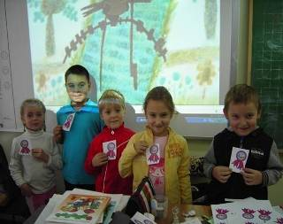

Заседание клуба «Умники и умницы».

Введение Федерального государственного стандарта начального общего образования в сентябре 2011года – это не только нововведение для первоклассников и учителей - это старт системному изменению образования в целом.
В 2011-2012 учебном году проводилась активная работа над разработками по направлениям: нормативному, организационному, финансово-экономическому, кадровому, научно-методическому, материально-техническому и информационному.
Рабочей группой была разработана, обсуждена и утверждена Управляющим советом Основная образовательная программа начального общего образования гимназии, введены новые должностные инструкции работников гимназии, разработаны локальные акты, дополнительные соглашения к трудовым договорам, определена модель организации образовательного процесса, обеспечивающая организацию внеурочной деятельности обучающихся, осуществлено повышение квалификации администрацией и учителями, принимающими первые классы с первого сентября 2011 года.
В связи с введением ФГОС в 2011-2012 учебном году с целью создания материально-технических условий для перехода на Федеральный стандарт в гимназии, в рамках модернизации системы общего образования Московской области в гимназию было получено новое учебно-лабораторное оборудование из семнадцати наименований.
Ноутбук учителя оснащен веб-камерой, позволяющей осуществлять дистанционное обучение, используя скайп-технологии; он используется при работе с системой контроля и мониторинга качества знаний.
Транслировать изображения плоских или объемных предметов помогает документ –камера, которая облегчает работу с учебником, помогает ученику и учителю «погру-жаться» в среду опыта или всего процесса и рассматривать его в мельчайших деталях на уроках естественнонаучного цикла.
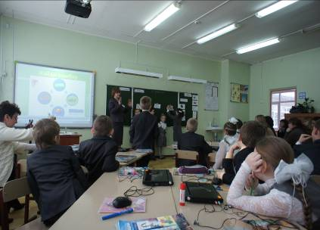

С помощью этой чудо-камеры учитель ведет съемку хода урока, что помогает потом предотвратить повторение ошибки
При работе с модульной системой экспериментов в ноутбуке во время проведения эксперимента идет сбор и обработка данных, построение графиков и сохранение всех данных.
Нетбуки, вызывающие у детей восторг и желание учиться, способствуют развитию детской самостоятельности, возможности представить результаты в виде презентаций, добиться достижения личностных, предметных и метапредметных результатов освоения программы общего образования с использованием ИКТ.
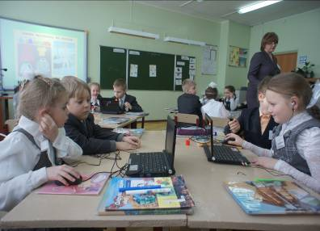

Интерактивная доска позволяет показывать слайды и видео, дает возможность работать с электронной картой, сохранять нанесенные изображения в виде файла, обмениваться ими по каналам связи, что необходимо для сетевой организации учебного процесса и дистанционного обучения.
Эффективное использование полученного цифрового оборудования, дает учителю возможность значительно повысить качество образования обучающихся.

Особенности образовательного процесса
В учебном плане гимназии на 2011-2012 учебный год, составленном на основе Федерального базисного учебного плана 2004 года основными компонентами являлись:
- базовый компонент (инвариантная и вариативная части), обеспечивающие основу современного образования в России;
- гимназический компонент, реализующий типологическое своеобразие данного вида общеобразовательного учреждения.
Гимназическое образование понимается как языковое в своей основе. Освоение гимназического компонента дает возможность выпускнику свободно осваивать чтение и понимание текстов, раскрывающих основы наук, овладевать универсальным средством передачи знаний и универсального содержания образования. Исходя из этого в гимназический компонент учебного плана входят:
- русский и иностранные языки как универсальные средства добывания
разнообразной информации;
- математика - язык на второй ступени обучения, создающий базу для профильного обучения на третьей ступени;
- универсальный язык познания природы;
- универсальный язык, описывающий характер взаимоотношений
человека и общества, интегрирующий комплекс социальных, психолого-педагогических и экономических наук;
- информатика, как универсальный язык информационных технологий.
Курсы, имеющие целью освоение этих универсальных "языков-ключей", обязательны для изучения всеми гимназистами, независимо от склонностей каждого. Учитель ответственен за результат обучения.
Одним из основополагающих принципов обучения в гимназии является положение о том, что каждому обучающемуся должен быть предъявлен расширенный материал по всем областям знаний (количество "содержательных единиц" лежит в интервале, определенном рабочими программами, утвержденными предметными кафедрами гимназии).
Гимназия готовит учащихся к творческому и интеллектуальному труду. Учитывая то, что в гимназии обучаются дети с разной учебной мотивацией, педагогами ведется интенсивная работа по развитию интеллектуальных и творческих способностей каждого гимназиста. Как и каждый год, в 2011-2012 учебном году в гимназии проводилась Зимняя творческая сессия, в которой принимают участие обучающиеся от первого до одиннадцатого класса, их родители и, конечно же, педагоги. Творческие экзамены проводились по индивидуальному графику, который как и направление, форму творческого экзамена утверждает научно-методический совет гимназии.
Творческий экзамен в 4Б классе «Плат узорный»
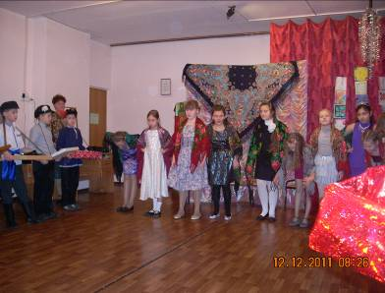

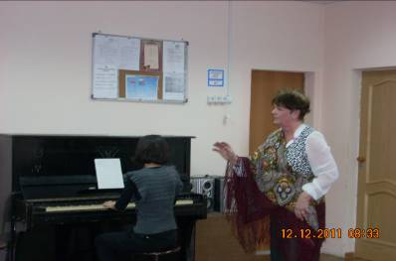

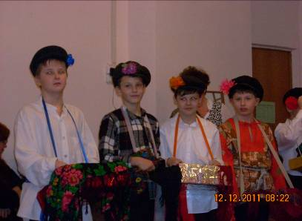

В творческом экзамене «Плат узорный» принимали участие дети, их родители и учителя.
Важным направлением, развиваемым в гимназии, вновь являлась исследовательская деятельность учащихся. Гимназисты старших классов выполняли коллективные и индивидуальные исследовательские проекты под руководством преподавателей гимназии в рамках научного общества учащихся.
Гимназическое научное общество является одной из организационных форм, способствующих развитию творчества гимназистов. Ценность проектного движения в том, что научные проблемы решаются учениками совместно со своими родителями и педагогами-наставниками. Споры, доказательства, поиски истины вызывают у школьников ощущение сопричастности к науке, к творчеству, что помогает личному усвоению общечеловеческих достижений в сопоставлении со своими достижениями.
В 2011-2012 учебном году успешно осуществлялась исследовательская работа гимназистов. Что показывают результаты муниципальных, региональных и Всероссийских конкурсов. Продолжал пополняться банк исследовательских тем, типов и форм проектов.
Кураторами членов НОУ проводились индивидуальные консультации по организации проектной деятельности обучающихся. На предметные кафедры были направлены памятки по данной технологии обучения, примерная тематика и
структура типов ученических проектов. Темы проектов учеников гимназии носили различный характер. Это проекты предметного, общепредметного характера, исследовательские, образовательные, творческие, коллективные и индивидуальные, краткосрочные и долгосрочные.
Для гимназистов, членов НОУ, проводились установочные и консультативные сессии.
С каждым годом растут уровень работ, глубина и умение представлять аудитории результаты своего труда, которые представляются на юношеских научно-практических конференциях «Мир без границ» в гимназии, и на конференциях других уровней. Исследовательские проекты осуществлялись гимназистами по индивидуальной образовательной программе, составленной совместно с руководителем проекта.
Защита всех проектов сопровождалась красочными презентациями, которые гимназисты подготовили совместно со своими руководителями.
В 2011-2012 учебном году научно-исследовательской работой в гимназии занимались 19 педагогов и все учащиеся 7-11 классов.
Направления работы НОУ в этом году были такими же как и в предыдущие годы:
-включение в научно-исследовательскую деятельность способных учащихся в соответствии с их научными интересами.
-организация индивидуальных консультаций в ходе научных исследований
-привлечение к руководству научными работами обучающихся учителей гимназии.
-обязательное рецензирование работ учащихся при подготовке их к участию в конкурсах и конференциях
-подготовка и проведение научно-практических конференций, интеллектуальных марафонов, олимпиад.
Работа НОУ выстраивалась через предметные кафедры по направлениям:
гуманитарное, естественно-научное, общественных наук, математики, физики и информатики.
Гимназисты принимали участие в школьном, районном и областном турах предметных олимпиад, в районных и областных конкурсах и научно-практических конференциях, в олимпиадах по математике и по физике «Шаг в будущее» в МГТУ им. Баумана и других ВУЗах.
В этом году наши гимназисты вновь принимали участие в Международных и Всероссийских играх – конкурсах, интернет-олимпиадах, за что гимназия имеет благодарственные письма устроителей.

В начале 2012 года на педагогическом совете было определено перспективное направление работы гимназии на ближайшие пять лет:
работа педагогического коллектива по созданию здоровьесберегающего образовательного пространства, ориентированного на самореализацию участников образовательного процесса гимназии.
Для достижения поставленной цели, были поставлены организационные задачи:
- апробация технологии гимназического образовательного мониторинга в практике
работы гимназии;
- использование компьютерных технологий, как в образовательном процессе, так и в организации управления гимназии;
- коррекция учебных планов и программ с учетом разработки гимназических компонентов, индивидуализации образования и профильного обучения;
- апробация мониторинга результативности обученности гимназистов;
- создание системного подхода в научно-экспериментальной работе педагогов;
- обучение педагогов технологиям организации научно-исследовательской деятельности гимназистов;
Материально-технические задачи:
- обеспечение образовательного процесса компьютерной и мультимедийной техникой;
- организация пополнения фонда библиотеки художественной, научно-публицистической литературой, журналами;
- осуществление косметического ремонта здания;
- переоборудование зала приема пищи в школьной столовой.
Финансовые задачи:
- Обеспечение финансовых средств на обучение учителей на различных курсах и семинарах;
- Обеспечение средств на приобретение нового лабораторного оборудования, пополнение библиотечного фонда;
Мотивационные задачи:
- Организация разъяснительной работы с родителями и учащимися, поступающими в гимназию, с целью формирования у них устойчивой мотивации на получение гимназического образования;
- Формирование у гимназистов устойчивой повышенной мотивации к любым видам
учебной и внеучебной деятельности.
- Мотивация педагогов на творческую работу в гимназии, в т.ч. проведение работы по мотивации учителей к разработке нового содержания и использованию новых педагогических технологий;
- Стимулирование экспериментальной и результативной деятельности у учителей;
- Усиление мотивационной работы среди учителей, учащихся и родителей по вопросу необходимости внедрения научно-исследовательской деятельности гимназистов.

3.Результаты образовательной деятельности гимназии.
Для изучения качества образования администрацией гимназии проводится мониторинг, который в 2011-2012 учебном году показал, что наиболее продуктивно работала гимназия по следующим направлениям:
- формирование открытой ИКТ- насыщенной среды
- организация учебно-исследовательской деятельности гимназистов.
- формирование культурологического мировоззрения
- реализация программ профильного обучения
В районном этапе Всероссийской олимпиады школьников по учебным предметам в 2011 году 35 гимназистов стали победителями и призерами муниципального тура. Гимназисты-победители муниципального тура участвовали в региональном туре, где к сожалению не смогли показать ожидаемых результатов. Эта проблема требует исследования и поиска новых ресурсов
По итогам учебного года в гимназии 61 отличник учебы (что составляет 8,1%), на «4» и «5» закончили учебный год - 252 человек, что составляет 33.4%. (всего 41,51%). Это тоже вопрос, требующий изучения и над ним тоже надо поработать.

3.1.Качество обучения в выпускных классах в сравнительном анализе за два последних года:

1 ступень: уровень обученности и качества знаний обучающихся 4-х классов повысился в 2011-2012 учебном году по сравнению с 2010-2011 учебным годом.

Учебный год | Количество выпускников | % успеваемости | % качества
2010-2011 | 65 | 98.5 | 61.5
2011-2012 | 102 | 100 | 61.8

II ступень: уровень качества знаний обучающихся 9-х классов
Учебный год | Количество выпускников | % успеваемости | % качества
2010-2011 | 75 | 97.3 | 31
2011-2012 | 61 | 96.7 | 30,5

Уровень качества знаний понизился, как и уровень обученности. (требуется изучение причин)
III ступень: уровень качества знаний обучающихся 11-х классов повысился по сравнению с 2010-2011 годом.
Учебный год | Количество выпускников | % успеваемости | % качества
2010-2011 | 41 | 100 | 43.9
2011-2012 | 23 | 100 | 78.3

Наблюдается положительная тенденция увеличения количества выпускников основной школы, получивших аттестаты особого образца.

Учебный год | Аттестаты особого образца | % от общего количества
2010-2011 | 3 | 4
2011-2012 | 5 | 8,2

Выпускники средней школы гимназии 2011-2012 учебного года в полном составе были допущены к итоговой аттестации ( 23 учащихся).
Увеличились количество и процент от общего числа выпускников средней школы, награжденных медалями «За особые успехи в учении» в сравнительном анализе за два последних года:

Учебный год | Золото | Серебро | Всего | % от общего числа
2010-2011 | 4 | 0 | 4 | 9,8
2011-2012 | 2 | 1 | 3 | 13

Обучать ребенка, делать его успешным невозможно, не обращая внимание на его здоровье.
Уровень здоровья обучающихся гимназии по медицинским показателям:
1 группа здоровья – 340 чел.
2 группа здоровья – 358 чел.
3 группа здоровья – 25чел.
4 группа здоровья – 30 чел.
5 группа здоровья — 1 чел.
По физическому состоянию:
Основная группа здоровья – 611чел.
Подготовительная – 102 чел.
Специальная – 41 чел.

В гимназии имеется лицензированный медицинский кабинет, размещенный в двух помещениях и оснащенный всем необходимым оборудованием.
В течение всего учебного года медицинским персоналом проводилось наблюдение за учащимися, состоящими на диспансерном учете, велась регистрация инфекционных и кожных заболеваний. Проводилась своевременная изоляция инфекционных больных, осматривались дети, находившиеся в контакте с инфекционными больными, проводился инструктаж с техническим персоналом по обработке помещений, в которых находились дети, бывшие в контакте с заболевшими детьми.
Медицинским персоналом проводились необходимые организационные мероприятия: измерялся рост каждого ученика (для определения номера парты) в соответствии с ростом каждого ученика, оформлялись листы здоровья в классных
журналах и журналах ГПД.
По окончания каникул все учащиеся осматривались на педикулез. Выявленные с педикулезом дети не допускались до занятий. Проводились беседы с родителями по лечению и обработке педикулеза.
В течение учебного года учащиеся начальной школы были обследованы на гельминты (результаты обследования были переданы родителям и участковым педиатрам). Результаты медицинского осмотра учащихся 2-х, 5-х
7-х классов врачами-специалистами были так же своевременно доведены до родителей, и дети, нуждающиеся в лечении были направлены на дообследование.

В течение всего учебного года по желанию учащихся и их родителей проводились курсы принятия кислородного коктейля, что позволило снизить заболеваемость острыми респираторными заболеваниями.
В вестибюле гимназии регулярно обновляются материалы по вопросам сохранения здоровья детей.
В 2011-2012 учебном году осуществлялся мониторинг реализации программы «Образование и здоровье»», реализовывались программы внеклассной работы, пропагандирующей здоровый образ жизни, на уроках широко использовались эдоровьесберегающие технологии.
Учителя работали над индивидуальными методическими темами, в контексте единой методической темы. Предметные декады, конкурсы, творческая сессия, внутренние воспитательные мероприятия были направлены на здоровьесбережение.
Вопросы здоровьесбережения на уроке рассматривались на педсоветах:
«Интерактивные методы обучения» - 29.12.2011
«Условия реализации инновационных подходов в обучении детей»29.03.2012
«Психолого-педагогическое сопровождение инновационной деятельности»-30.05.2012
А также в рамках работы педагогического совета-консилиума «Психолого-
-педагогические затруднения и пути их решения».
Работа родительского лектория по вопросам сохранения здоровья и организации здорового питания обучающихся, организация гимназических конкурсов «Самый здоровый класс», «Спортсмен года», реализация программ «Разговор о правильном питании» (2А), «Две недели в лагере здоровья» (4А), «Формула здорового питания» (5Б), все эти формы работы на уроке и во внеурочное время направлены на создание здоровьесберегающего пространства гимназии.
С 1-го сентября 2011 г. во всех классах был введен третий час физической культуры. Технологии обучения здоровью включены в предметы общеобразовательного цикла ОБЖ, биологии, физической культуры.
В конце каждого учебного периода в гимназии проводились Дни здоровья, проводилось анкетирование учащихся 8, 10,11-х кл. «Здоровый образ жизни».
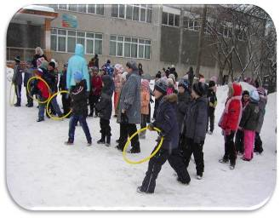
Внутришкольный контроль показал, что педагоги гимназии в своей работе используют такие здоровьесберегающие технологии как организационно-деятельностные, имитационные игры, коллективный способ обучения, полного усвоения знаний, проблемного обучения, личностно-ориентированного обучения, развивающие, разноуровнего обучения, проводят физкультминутки, а в 1-х классах -динамические паузы и внеурочные спортивные занятия.

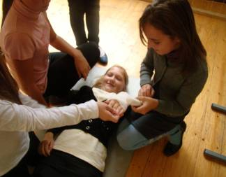

С обучающимися 5-11 классов, а также с участниками туристических слетов и военно-спортивных игр школьной медицинской сестрой Пуховой Т.И. проводились занятия по оказанию первой медицинской помощи.

Для проведения профилактических бесед с обучающимися на темы бережного отношения к здоровью в гимназию приглашались врачи- специалисты разного профиля: О.А.Попова, врач КВД, Н.А. Коншина, врач-фтизиатор, В.В. Колчанов, врач-нарколог.

Очень важным моментом в сохранении и укреплении здоровья является правильная организация качественного и сбалансированного питания.
В 2011 году гимназия, стала победителем конкурса на приобретение оборудования для пищеблока столовой и получила наисовременнейшее оборудование для приготовления разнообразных блюд, с максимальным сохранением витаминов:

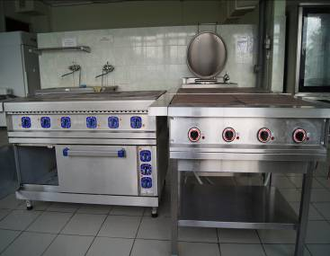
Мощные электрические плиты

пароконвектомат, позволяющий выпекать очень вкусные пирожки, булочки, пиццу...

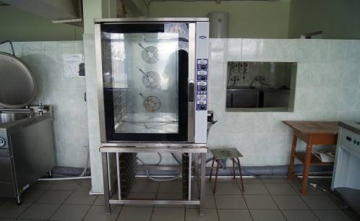

котел пищеварочный
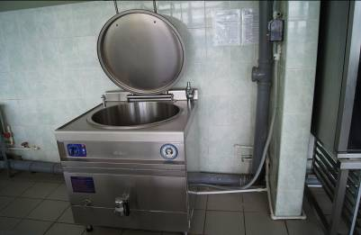
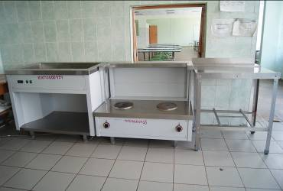

прилавок для первых и вторых блюд

Холодильные установки, скоростной тестомес, электромясорубка, картофелечистка и овощерезка, информационный киоск, электронные весы. Всего более 30 наименований.
Это оборудование значительно улучшило качество питания, и как следствие, увеличило количество питающихся детей.
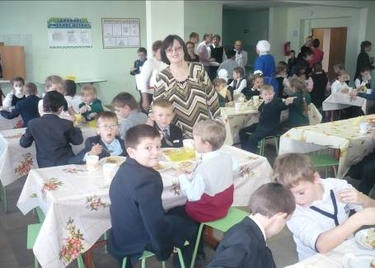

Совместно с Комбинатом школьного питания педагогами гимназии решаются следующие задачи в развитии школьного питания:
- обеспечение детей и подростков гимназии оптимальным питанием, адекватным возрастным и физиологическим потребностям обучающихся,
- воспитание правильного пищевого поведения,
- организация и проведение просветительской работы с родителями о здоровом питании детей и подростков, укрепление материально-технической базы пищеблока, проведение ремонта столовой.
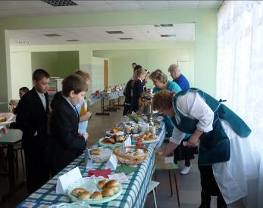

Для решения задачи воспитания правильного пищевого поведения обу-чающихся гимназии, данный вопрос выносится на родительский лекторий и классные часы.
Комиссией по контролю за организацией и качеством питания Управляющего совета были проведены тематические проверки, в ходе которых было установлено:
- качество питания удовлетворительное, посуда чистая,
- буфетная продукция продается после проведения горячих завтраков,
- но в хорошо отремонтированной столовой пока еще нет 100% охвата всех обучающихся горячим питанием,
- частая сменяемость кадров не давала возможность повысить уровень организации питания обучающихся.
- десятидневное меню не совсем соответствует вкусу детей (т.е. съедаются не все блюда).
Организуя правильный режим занятий и питания, педагоги гимназии не забывают о великой силе физкультуры и спорта.
Несмотря на проблемы со спортивным залом в 2011-2012 году спортсмены гимназии также как и в прошлые годы достойно участвовали в районных соревнованиях, занимали призовые места. Большая работа в этом направлении проводилась учителями физкультуры Людмилой Юрьевной Яковлевой, Сентемовым Владиславом Владимировичем и Кочарян Стэллой Олеговной. Несмотря на все существующие проблемы, спортивные успехи нашей гимназии, мотивация на физическое совершенство у наших детей продолжают успешно развиваться. За 2011-2012 учебный год юные спортсмены гимназии завоевали второе место в районной спартакиаде обучающихся начальных классов, завоевывали кубки и дипломы за успешные соревнования в различных районных спортивных соревнованиях.
Следуя главной задаче, с которой должен справиться педагогический коллектив гимназии - воспитание инициативного, самостоятельного, активного гражданина с четко выраженной позитивной гражданской позицией, способного к постоянному самосовершенствованию, педагогический коллектив гимназии уделял большое
внимание развитию ученического самоуправления.
Развитие этого направления воспитательной работы способствует росту социальной активности ребят. В 2011-2012 учебном году в гимназии реализовывалась общественно-ролевая игра по развитию ученического самоуправления через Совет гимназистов.
В гимназии сложилась система организации патриотического воспитания молодежи через школьный музей, которым с первого сентября 2010 года руководит Галина Дмитриевна Больц.
История школы, на базе которой выросла гимназия: это энтузиазм учителей и обучающихся довоенных и героизм военных лет…Успехи и яркие победы выпускников разных лет. Огромный материал, который используется в воспитательной работе. В 2011-2012 учебном году в музей поступил новый материал, собранный ребятами при подготовке к 75-летию со дня рождения школы №3, на базе которой выросла наша гимназия.

Все новые и новые материалы, посвященные теме героизма и мужества людей
не только в военные, но и в мирные годы появляются в нашем школьном музее. Не исключение и 2011-2012 учебный год.
Девятиклассница гимназии Батова Татьяна шла домой с уроков и вдруг увидела дым в окне дома напротив здания гимназии, откуда был слышен детский плач. Таня попросила проходившего мужчину подсадить ее и вытащила 6-летнего малыша, находившегося возле окна, но ребенок плакал и кричал, что в квартире находится его маленькая сестренка, которую из-за дыма не было видно. Но Таня нашла девочку. Так 15-летняя девочка спасла двоих детей.

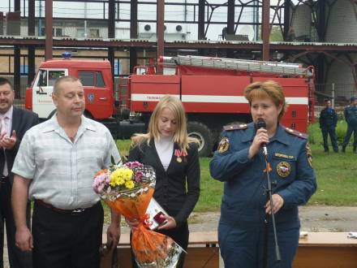
Вручение Батовой Татьяне медали «За спасение на пожаре»

Большое внимание в воспитательной работе уделялось повышение мотивации детей и молодежи к творчеству.
Обучающиеся гимназии активно участвуют во всех проводимых в Павлово-Посадском районе конкурсах и фестивалях детского и юношеского творчества, что позволяет большому числу детей продемонстрировать свои таланты и успехи.

Победители и призеры интеллектуально-творческих конкурсов
2011 – 2012 учебного года

Название мероприятия | Ф.И.О. учащегося | Класс | Результат | Уровень
Районный марафон творческих программ по пропаганде безопасного поведения детей на дорогах | Кобкина Галина  Шульган Вадим  Мамедова Гюнел  Архипова Алена  Ручкин Артем  Мамедов Махмуд  Зинченко Татьяна | 8  6 | 1 место | Муници-  пальный
Всероссийский конкурс исследовательских краеведческих работ учащихся «Отечество». Секция «Земляки» | Гусарова Виктория | 8 | 2 место | Муници-  пальный
Всероссийский конкурс исследовательских краеведческих работ учащихся «Отечество». Секция «Родословие» | Продедович Александра | 9 | 1 место | Муници-  пальный
Фотоконкурс «Мой любимый Павловский Посад» | Зайцев Никита | 6 | 3 место | Муници-  пальный
Познавательная игра «История – дорога во времени» | Крыскин Михаил  Мищук Екатерина  Шершнева Екатерина  Плужников Сергей | 7 | 1 место | Муници-  пальный
Конкурс исполнительского мастерства, посвященный дню памяти вмч. Дмитрия Солунского | Трио |  | 2 место (в номинации «вокал») | Муници-  пальный
Интеллектуальная викторина районной военно-спортивной игры «Зарница» | Песков Павел  Походенко Михаил  Осипов Владимир  Чумаков Александр  Котович Илья  Литвинов Станислав  Гацук Максим  Дубровин Александр  Несветаев Николай  Трунин Илья | 10  9 | 1 место | Муници-  пальный
Районная туристическая игра «Джунгли в городе» | Москвина Анастасия  Копосова Валентина  Ворожейкина Юлия  Вергуленко Дмитрий  Низбаев Ринат  Потанский Сергей  Хучуа Резо  Измайлов Владислав  Темиев Ибрагим  Плетнев Никита | 7 | 1 место | Муници-  пальный
III. Областная конференция исследовательской деятельности обучающихся «Юный исследователь» | Гусарова Виктория  Мищук Екатерина | 8  7 | 3 место  2 | Регио-  нальный
Районная научно-практическая конференция «Экологические катастрофы» | Мельниченко Александр | 10 | 2 место | Муници-  пальный
Чемпионат Павлово-Посадского муниципального района по интеллектуальным играм сезона 2010-2011 годов | Турсунбаев Руслан  Пе Анна  Боюнова Екатерина  Юшанкова Варвара  Гусев Александр | 11 | 1 место | Муници-  пальный
Всероссийский конкурс «Свой мир мы строим сами». Номинация «Мой социально-ответственный бизнес в сфере инновационной экономики» | Кочарян Ольга | 10 | 1 место | Всерос-  сийский
IIIежегодный районный конкурс «Нет, весь я не умру…», посвященный 200-летию Отечественной войны 1812 года «И дым Отечества нам сладок и приятен» в номинации «Художественное чтение» | Регентов Михаил | 6 | 3 место | Муници-  пальный
Студенческая конференция «День Земли» | Мельниченко Александр | 10 | 3 место | Регио  нальный
Конкурс творческих работ, посвященный 300-летнему юбилею М.В. Ломоносова в номинации «Художественное оформление химической реакции» | Кушнирюк Мария | 9 | 1 место | Муници-  пальный
Конкурс сочинений, посвященный Федеральной налоговой службе | Кочарян Ольга | 11 | 1 место | Муници-  пальный
Веговские чтения | Каптановская Олеся  Мельниченко Александр | 10  10 | 2 место  3 место | Регио-  нальный
Конкурс «С чего начинается Родина...» | Хор  дуэт  Вокальная группа | 2-9  8  3-9 | 1 место  2 место  2 место | Муници-  пальный

По составу детей гимназия — многонациональна. В 2011-2012 учебном году в гимназии, как и в предыдущие годы обучались и воспитывались представители различных наций и народов. Педагогическому коллективу гимназии удавалось наряду с воспитанием уважения к истории и культуре народов России воспитывать уважение к мировым культурным ценностям, к традициям других народов.
Во всех классах классные руководители проводили в 2011-2012 учебном году классные часы на тему толерантности. Общегимназические мероприятия по толерантности проводились в разных формах:
- лекции,
- кино–уроки,
- деловые игры,
- дни национальной культуры с конкурсными днями и праздниками.
Родители гимназии были благодарны педагогам, прилагающим много усилий для того, чтобы все учащиеся гимназии жили одной дружной семьей.

В 2011-2012 учебном году использование интернета стало возможным не только в кабинете информатики, но и в кабинетах английского языка, химии и биологии. Новые условия позволили продолжить работу по созданию сайта гимназии.
Привлечение к этой работе педагогов предметных кафедр сделало сайт более живым и интересным, но работы в данном направлении ещё много.

Педагоги гимназии- творческие люди. Каждый год учителя гимназии принимают участие в профессиональных конкурсах.
В муниципальном туре конкурса педагогического мастерства «Педагог года»-
2011г. результативно выступила Сосова Марина Александровна, учитель французского языка.
В региональном туре конкурса «Самый классный классный» успешно выступила Дмитриева И.В., классный руководитель 8А класса, победитель муниципального тура 2011 г.

Самыми активными руководителями проектов стали учителя кафедры кафедры естественных наук, физики и ИКТ, кафедры словесности и иностранных языков.
Экспериментально-инновационная работа строилась в соответствии с планом.
В 2011-2012 учебном году были проведены:
- Мастер-класс Глубоцкой М.В., учителя-победителя ПНПО, для учителей района.
2. Психолого-педагогические консилиумы - плановые (1 раз в полугодие), - внеплановые (по запросам).

Осуществлялось психолого-педагогическое сопровождение учебно-воспитательного процесса психологом - Кожемяка Н.П. Ею обследованы 1,4,9 классы, проводились индивидуальные занятия с детьми по запросу.

Экспериментальная и инновационная работа в гимназии.
На 1-ой ступени обучающиеся занимались: - по развивающей системе Л.В.Занкова (1-А, 3-А, 3В); -по развивающей системе Эльконина-Давыдова (2В, 3Б), -по Программе «Школа-2000» - 2Б, 1В,1Б,2Г; по Программе «Школа-2100» (2А, 3Б,).

Дополнительные развивающие курсы :

«Разговор о правильном питании» | 3А | Левушкина Н.П.
«Театр» | 4А | Осипова Н.П.
«Экономика» | 4 Б | Старостина Ю.В.
«Разговор о правильном питании» | 1А | Климова Н.А.
«Математическая логика» | 3В | Махлис В.В.

На 2-ой ступени было введено изучение 2-х иностранных языков, риторики, экономической математики, технологии учебно-исследовательской деятельности.
Инновациями в содержании образования на старших 2 и 3 ступенях обучения стали специальные и элективные курсы, а также профильные предметы.
Первым этапом перехода на профильное обучение является введение предпрофильной подготовки в 9 классах основной школы. В 2011-2012 учебном году проведя анкетирование и систематизированный анализ образовательных потребностей учащихся 8 классов, дав оценку материальным и кадровым ресурсам МОУ гимназии, мы определили введение предпрофильной подготовки в соответствии с требованиями государственного стандарта общего образования.
Предпрофильная подготовка представляет собой систему педагогической, психологической, информационной и организационной поддержки учащихся
основной школы:
-лингвистическая предпрофильная подготовка начинается с 5 класса: двуязычие, риторика.
-экономико-управленческая предпрофильная подготовка – с 6 класса вводится обществознание, с 8 класса — экономика.
-физико-математическая предпрофильная подготовка начинается с 5 класса:
с 5-6 класса - экономическая математика
с 7 класса - физика.
Химико-математическая предпрофильная подготовка начинается с 8 класса:
3-х часова я программа по химии.
В 8-9 классах выделяются дополнительные часы на расширение программного материала и с целью ориентирования обучающихся на профильное обучение в старшей школе: лингвистический, химико-математический, экономический, физико-математический.

Профильное обучение на третьей ступени обучения.
В МОУ гимназии в 2011-2012 учебном году реализовался базисный учебный план 2004 года, утвержденный Минобразованием РФ от 09.03.04 г. №1312, реализующий Концепцию профильного обучения на старшей ступени общего образования (приказ Минобразования РФ №2783 от 18.07.2002г.)
Профилизация старшей школы в гимназии в 2011-2012 учебном году представляла собой
- открытие профильного класса по социальному заказу
- создание профильных групп по желанию обучающихся;
- организацию работы элективных курсов
- профориентационную работу и психологическое диагностирование.
Участниками профильного обучения являлись учащиеся 10-11 классов:10-Б и 11 классы - универсального профиля, 11А класс - физико-математический.
При выборе профиля обучения учитывалось:
- Наличие социального заказа со стороны учащихся и родителей в подготовке по отдельным предметам на уровне, превышающем программные требования.
- Ориентация на продолжение образования по выбранному профилю в вузах
Учебный план был составлен на основе федерального базисного учебного плана и примерных учебных планов для образовательных учреждений РФ, реализующих программы общего образования. В гимназии велось преподавание учебных предметов всех трех типов: базовых, профильных, элективных.
В рамках предпрофильной подготовки проводились мероприятия:
- Встречи с представителями учебных заведений (Московский государственный Областной педагогический институт, Московская государственная Академия тонкой химической технологии им. М.В.Ломоносова, Московский государственный технический институт им. Н.Э.Баумана).
- Встречи представителями различных профессий
- Посещение дней открытых дверей в ВУЗах
- Педсоветы
- Заседания НМС
- Анкетирование и тестирование психологической службы
- Участие в олимпиадах в МГТУ им. Н.Э Баумана, международные интеллектуальные конкурсы и игры («Русский медвежонок-языкознание для всех», «Кенгуру» (по математике), тестирование «Кенгуру-выпускникам», «КИТ», «Леонардо», «Британский бульдог», «Эрудиты планеты». «Зимние интеллектуальные игры»).
Хочется отметить, что при реализации профильного обучения учителя активно использовали информационные образовательные технологии. Материально-техническая база в гимназии для этого на хорошем уровне: кабинеты русского языка и литературы, истории, физики, химии, биологии, математики, оснащены интерактивным оборудованием, а иностранного языка – мобильным лингафонным кабинетом.
Кадровое обеспечение профильного обучения на хорошем уровне. Учителя гимназии за предыдущие годы прошли курсовую переподготовку:
- менеджмент в образовании
- по методике разработки ООП ступени начального общего образования
- проектирование учебной программы и формирование УУД
- по внедрения ИКТ в ОП
- подготовка к ЕГЭ и работа экспертов ЕГЭ (10 чел.)
- организация здорового питания
- основными формами работы с педагогами являются индивидуальные консультации и проведение научно-практических семинаров.

Педсовет на тему: «Пути оптимизации образовательной среды гимназии в целях обеспечения доступности качественного образования», высветил проблему необходимости расширения спектра элективных и специальных курсов, а также выстраивания индивидуальной образовательной траектории на старшей ступени.
Способом организации обучения по предпрофильной и профильной подготовке было предложено: обучение на потоке, обучение в классе, обучение во временных (предметных) группах, индивидуальное обучения. Однако выстраивание индивидуальной образовательной траектории учащихся представляет у педагогов огромные трудности.
К основным направлениям деятельности по введению профильного обучения в 2011-2012 учебном году сбыли отнесены:
- работа по разработке новых элективных курсов, обеспечивающих дополнительные варианты выбора.
- руководителям курсов (предпрофиль, профиль) разнообразить формы проведения занятий, ориентируясь на практическую деятельность, на знакомство с профессией;
- усилить индивидуальную работу с учащимися, не определившимися с выбором пути дальнейшего обучения;
- администрации гимназии активнее вести работу по вовлечению в процесс
профилизации старшей школы преподавателей техникумов и вузов;
Достижения обучающихся в 2011-2012 учебном году.
В школьном туре Всероссийской предметной олимпиады участвовало 411 учащихся.
На муниципальный тур было направлено: 75 участников
Победителями и призерами муниципального тура Всероссийской олимпиады школьников по общеобразовательным предметам в 2011 – 2012 учебном году стали следующие гимназисты:

Предмет | Фамилия | Класс | Общий балл | Всего баллов | результат | Учитель
Астрономия | Гусарова Виктория Витальевна | 8 класс | 22 | 50 | призёр | Глубоцкая  Марина Вячеславовна
Астрономия | Милюшкина Анна Леонидовна | 9 класс | 20 | 50 | призёр | Глубоцкая  Марина Вячеславовна
Астрономия | Капустина Полина Юрьевна | 10 класс | 31 | 60 | победитель | Глубоцкая  Марина Вячеславовна
Астрономия | Андрияхина Юлия Сергеевна | 10 класс | 25 | 60 | призёр | Глубоцкая  Марина Вячеславовна
Астрономия | Осипов Владимир Александрович | 10 класс | 24 | 60 | призёр | Глубоцкая  Марина Вячеславовна
ОБЖ | Кобкина Галина Леонидовна | 8 класс | 139 | 149 | победитель | Минаева  Екатерина  Юрьевна
Химия | Милюшкина Анна Леонидовна | 9 класс | 20 | 40 | победитель | Акопова  Галина  Акоповна
Химия | Елисеева Вера Вячеславовна | 9 класс | 13 | 40 | призёр | Акопова  Галина  Акоповна
Химия | Забелина Ольга Игоревна | 10 класс | 18 | 40 | призёр | Заруднева  Зинаида  Анатольевна
Химия | Кочарян Ольга Арменовна | 11 класс | 22 | 40 | победитель | Акопова  Галина  Акоповна
Французский язык | Архипова Алена Игоревна | 8 класс | 30 | 100 | призёр | Сосова  Марина Александровна
Французский язык | Папенина Мария Павловна | 9 класс | 30 | 100 | призёр | Максимова  Зинаида  Романовна
Французский язык | Сибрикова Дарья Леонидовна | 11 класс | 55 | 100 | призёр | Максимова  Зинаида  Романовна
Литература | Продедович Александра Юрьевна | 9 класс | 37 | 50 | призёр | Кутейникова  Файруза  Афзаловна
Литература | Соловьева Дарья Алексеевна | 10 класс | 45 | 50 | победитель | Миненкова  Оксана  Васильевна
Физика | Милюшкина Анна Леонидовна | 9 класс | 22 | 50 | победитель | Глубоцкая  Марина Вячеславовна
Технология | Смирнова Ирина Сергеевна | 7 класс | 18 | 26 | победитель | Гусева  Виктория.  Александровна.
Физическая культура | Солодаева Алена Александровна | 11 | 70,3 | 100 | победитель | Яковлева  Людмила  Юрьевна.
История | Осипов Владимир Александрович | 10 класс | 34 | 100 | призёр | Улыбышева  Татьяна  Николаевна
История | Сибрикова Дарья Леонидовна | 11 класс | 40 | 100 | победитель | Федорина  Елена  Ивановна
Биология | Милюшкина Анна Леонидовна | 9 класс | 48,75 | 84 | призёр | Дмитриева  Ирина  Валерьевна
Биология | Забелина Ольга Игоревна | 10 класс | 59,75 | 102 | призёр | Дмитриева  Ирина  Валерьевна
ДКП | Сибрикова Дарья Леонидовна | 11 класс | 45 | 90 | призёр | Кириллова  Евгения  Марсовна
Английский язык | Гусарова Виктория Витальевна | 8 класс | 40 | 83 | призёр | Юдова  Олеся Александровна
Английский язык | Продедович Александра Юрьевна | 9 класс | 73 | 110 | победитель | Никонова  Елена  Сергеевна
Математика | Любаков Илья Сергеевич | 6 класс | 22 | 35 | призёр | Гусева  Виктория Александровна
Экология | Мельниченко Александр Владленович | 10 класс | 82 | 144 | победитель | Батова  Наталья Владиировна
Экология | Забелина Ольга Игоревна | 10 класс | 76 | 144 | призёр | Дмитриева  Ирина  Валерьевна
Обществознание | Папенина Мария Павловна | 9 класс | 52 | 109 | победитель | Улыбышева  Татьяна  Николаевна
Обществознание | Раевская Екатерина Андреевна | 9 класс | 39 | 109 | призёр | Улыбышева  Татьяна  Николаевна
Обществознание | Осипов Владимир Александрович | 10 класс | 64 | 143 | призёр | Улыбышева  Татьяна  Николаевна
Обществознание | Отырба Гудиса Геннадьевич | 11 класс | 102 | 143 | призёр | Федорина  Елена  Ивановна
право | Паригина Мария Павловна | 9 класс | 40 | 76 | призёр | Улыбышева  Татьяна  Николаевна
право | Соловьева Дарья Алексеевна | 10 класс | 34 | 76 | призёр | Федорина  Елена  Ивановна
Русский язык | Соловьева Елена Сергеевна | 9 класс | 36,5 | 71 | призёр | Кутейникова  Файруза Афзаловна

В течение всех лет существования гимназии мы работали над совершенствованием её материальной базы, которая за последний год стала одной из лучших в районе.
Все учебные кабинеты гимназии оборудованы в соответствии с современными требованиями.
Созданы условия для широкого внедрения в учебный процесс информационно-коммуникационных технологий:
имеется два специализированных кабинета, оснащенных персональными компьютерами (всего 28 компьютеров) информатики и английского языка, оба этих кабинета, кабинеты химии и биологии подключены в сеть Интернет.
Кроме того, в 12 учебных кабинетах (а это в целом составляет 41% от всех предметных кабинетов) укомплектованы компьютерной техникой (мультимедийные комплексы, интерактивные доски и пр.), позволяющие осуществлять внедрение готовых и создаваемых вновь программных продуктов по всем предметным областям, мультимедийную «поддержку» практически всех образовательных областей в начальной школе, на средней и старшей ступенях обучения в гимназии. При этом оснащенность кабинетов интерактивным и мультимедийным оборудованием составляет 46%.
Всего в гимназии на 1 компьютер приходилось 6,86 учащихся.
Оснащенность специализированных кабинетов гимназии позволила в 2011-2012 учебном году в полном объеме, в соответствии с учебным планом, проводить лабораторные и практические работы по физике, биологии и химии.
В гимназии созданы безопасные комфортные условия для всех участников образовательного процесса: по инициативе Управляющего совета гимназии безопасность учебного процесса в гимназии осуществляется на договорных условиях ЧОП УРАН СБ, на территории гимназии ведется видеонаблюдение, в здании установлена пожарная и кнопка тревожной сигнализации, для каждого ученика предусмотрен индивидуальный номерок в раздевалке для верхней одежды и личных вещей.
Эффективной организации учебного процесса способствует развитость информационных ресурсов: библиотечный фонд гимназии составлял более 15516 книг (учебная 5881 и 9635 художественная литература), поиск необходимой книги осуществляется с помощью электронного каталога. В будущем библиотека при имеющихся средствах будет подключена к ресурсам глобальной сети Интернет.
Гимназия открыта для участников образовательного процесса – регулярная информация о жизни гимназии, достижениях учащихся и учителей располагалась на стендах I и 2-го этажей, размещалась на сайте гимназии, в школьной газете «Я+МЫ», которая выходила в печатном издании.
Комфортные условия обучения, высокоэффективная система образовательных услуг, отвечающая потребностям современного общества, привлекательная воспитывающая среда, создание всесторонних условий для развития личности ребенка, его интеллектуальных, творческих способностей, а также воспитательно-образовательное пространство, представленное разнообразными формами внеурочной работы и дополнительного образования, – все это сделало гимназию востребованной учащимися и их родителями.
Удобное транспортное сообщение позволяет формировать контингент обучающихся, проживающих в разных районах города, основной состав учеников -дети, живущие в микрорайоне гимназии.
Постепенно, следуя за рейтингом гимназии, обновляется состав семей обучающихся гимназии, куда приходит все больше приходит детей из интеллигентных семей.
На основании имеющейся лицензии гимназии учащиеся имели возможность получить дополнительные образовательные услуги:
− физкультурно-оздоровительное направление;
− туристско-краеведческое направление;
военно-патриотическое,
научно-техническое,
художественно-эстетическое,
− социально-педагогическое направление;
естественно-научное,
культурологическое.
Управление гимназией осуществлялось в соответствии с Законом РФ «Об образовании», «Типовым положением об общеобразовательном учреждении» и Уставом гимназии на основе принципов единоначалия и самоуправления.
Отработана положительная практика деятельности различных институтов общественного самоуправления, обеспечивавшая соблюдение главного принципа управления его прозрачности.
Общее руководство гимназией осуществлял Управляющий совет.
В 2011-2012 учебном году в гимназии целенаправленно велась работа по сохранению кадрового потенциала, созданию стабильного творческого педагогического коллектива. И МОУ гимназия в течение всего учебного года была полностью укомплектована педагогическими кадрами. Средний возраст педагогов 49 лет, в педагогический коллектив были приняты 3 молодых специалиста. Количественное соотношение учащихся и педагогов 12 / 1.
Практически все педагоги гимназии имеют первую и высшую квалификационные категории, 8 из них имеют отраслевые и государственные награды, 3 учителя являются победителями приоритетного национального проекта «Образование», 2 имеют статус «Педагог-года», 1 победа есть теперь у гимназии в конкурсе «Самый классный классный». В 2011-2012 учебном году квалификацию повысили 28 педагогов и членов администрации гимназии, пройдя курсовую переподготовку по 45 проблемам. Педагогические работники гимназии в соответствии с профессиональным уровнем и наличием педагогических и методических знаний привлекались к проверке различных тестовых заданий, являясь членами экспертных групп при проведении окружной и городской аттестации учащихся, ЕГЭ : Гусева В.А., Реезе Л.Н., учителя математики, Кружкова Е.В., учитель географии, Заруднева З.А., учитель химии, Улыбышева Т.Н., учитель обществознания, Ануфриева А.В., учитель информатики , Дмитриева И.В., учитель биологии. При проведении мониторинга образовательного процесса, мероприятий промежуточной и итоговой государственной аттестации, каждый учитель гимназии с помощью руководителей кафедры, заместителя директора по УВР показал владение приемами анализа собственных результатов образовательного процесса. Материалы мониторинга являются частью портфолио учителя, которое каждый учитель гимназии формирует уже не первый год. Научно-методическая служба гимназии осуществляет системное руководство инновационной деятельностью коллектива.
В 2011-2012учебном году учителя гимназии активно применяли современные компьютерные технологии в системе гимназического образования. Изучение коллективом гимназии требований к современному уроку с точки зрения интеграции содержания образования, технологизации образовательного процесса, а также использования информационных технологий служит диалектическим продолжением работы на новом уровне требований в рамках модернизации образования.
Большое внимание методический совет гимназии в 2011-2012 учебном году уделял мотивации педагогического коллектива на разработку программ индивидуальных занятий с гимназистами – потенциальными участниками всевозможных олимпиад и конкурсов. Эффективность их внедрения сказалась на результатах участия обучающихся в предметных олимпиадах и творческих конкурсах.
Вместе с тем, следует отметить, что качество и результативность выступлений обуча-ющихся должны быть выше.
В прошедшем учебном году гимназия работала как ресурсный центр по распространению инновационного опыта в т.ч. по теме «Информатизация образовательного процесса».
Традиционно педагоги гимназии являются организаторами педагогических мастерских, теоретических и практических семинаров, мастер-классов для учителей-предметников города, края по изучению возможностей использования ИКТ в практике урочной и внеурочной деятельности, выступают с обобщением опыта своей работы перед педагогической общественностью города, области. В 2011-2012 учебном году на базе гимназии проводился слет педагогов, победителей ПНПО России. В рамках этого слета наряду с педагогами-победителями конкурса, открытые уроки давали два учителя высшей категории гимназии: Челышева Надежда Витальевна (учитель начальных классов) и Дмитриева Ирина Валерьевна ( учитель биологии).
Неотъемлемой частью общеобразовательной системы гимназии является дополнительное образование детей, которое обогащает содержание основного образования, обеспечивает условия для развития творческой одарённости учащихся, их самореализации, способствует профессиональному и личностному самоопределению детей.
С сентября 2011 года в гимназии было всего 27 часов внеклассной работы (15 кружков), ставка педагога-организатора (реализующего в гимназии программу «АРТСЦЕТА»), ставка педагога-организатора спортивной работы, ставка преподавателя-организатора ОБЖ. Кроме того учителям физкультуры осуществлялась доплата за работу со школьными спортивными командами.
Все педагоги , занимавшиеся дополнительным образованием детей- творческие, высококвалифицированные специалисты. Конечно, необходимо для снятия проблемы
правонарушений осуществлять более тесный контакте между классными руководителями и работниками воспитательной сферы., учителями-предметниками, социальным педагогом и педагогом- психологом.
Результаты образовательной деятельности гимназии в 2011-2012учебном году говорят о том, что гимназия продолжает оставаться в числе лидеров образовательного сообщества.
Полученные в 2011-2012 учебном году аттестаты золотого и серебряного тиснения подтверждались не только результатами олимпиад и конференций , но и при поступлении выпускников-медалистов в ВУЗы, что позволяет сделать вывод о выполнении миссии гимназии и реализации целей гимназического образования нашими выпускниками.
Практически все выпускники гимназии продолжают обучение в высших учебных заведениях причем более двух третей выпускников поступают на бюджетной основе.
Широкий спектр образовательных услуг, интеграция общего и дополнительного образования, стабильно высокие результаты учебной и внеучебной деятельности позволяют оставаться гимназии востребованной в образовательной среде города.

Гимназия сегодня – динамично развивающаяся, открытая система, отвечающая потребностям родителей, социума и создающая условия для развития, реализации способностей педагогов и учеников, сотворчество которых порождает корпоративный дух и ведет к успеху.

Главными задачами на 2012-2013 учебный год являются:

- создание условий каждому обучающемуся для полноценного включения в образовательное пространство гимназии и обеспечения индивидуализированного
психолого-педагогического сопровождения с целью получения им качественного образования;
- развитие учительского потенциала в соответствии с ключевыми особенностями современной гимназии;
- формирование модели работы с талантливыми детьми как одной из форм углубления и расширения полученных знаний и предоставления возможности для раскрытия интеллектуальных способностей.
В завершении, подводя итоги этого учебного года, хочется отметить, что сегодня педагогический коллектив гимназии, в основе своей, работает серьезно, глубоко, системно, вносит свой интеллектуальный, организационный и, главное, творческий вклад в дело воспитания детей и молодежи. Поэтому хочется пожелать всем нам дружной, слаженной работы, чтобы все лучшие традиции нашего образования были развиты, приумножены. И чтобы мы, как и всегда, делали все возможное, чтобы дети наши жили счастливо, чтобы они были во власти нашей любви, нашего внимания и нашей заботы о них.

Директор гимназии: Л.А.Стебелева
